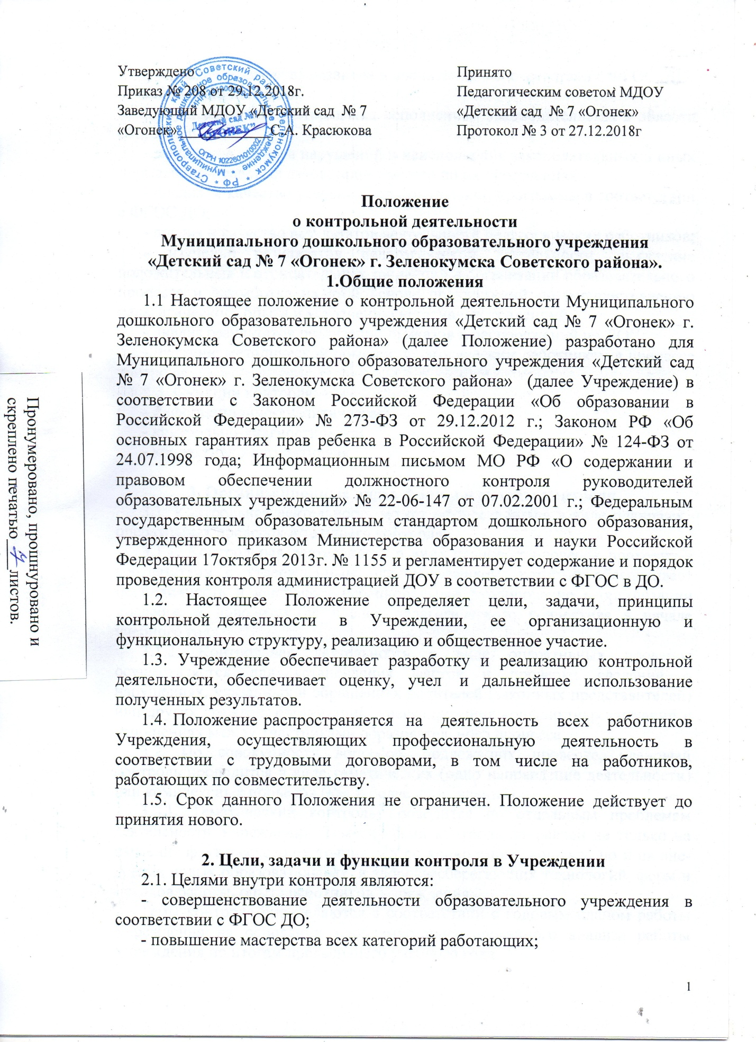

- улучшение качества развития и воспитания в соответствии с ФГОС ДО.
2.2. Задачи контроля:
- осуществление контроля над исполнением законодательства в области образования;
- выявление случаев нарушений и неисполнения законодательных и иных нормативно-правовых актов, принятие мер по их пресечению;
- анализ и качество усвоения образовательной программы в соответствии с ФГОС ДО;
- анализ и качество результатов деятельности педагогических работников;
- изучение результатов педагогической деятельности, выявление положительных и отрицательных тенденций в организации образовательного процесса и разработка на этой основе предложений по распространению педагогического опыта и устранению негативных тенденций;
- анализ результатов реализации приказов и распоряжений по ДОУ;
- оказание методической помощи педагогическим работникам в процессе контроля.
2.3. Функции контроля:
- информационно-аналитическая;
- контрольно-диагностическая;
- коррективно-регулятивная.

3. Организационные виды, формы и методы контроля.
3.1. Контрольная деятельность может осуществляться в виде плановых, оперативных проверок и текущего контроля.
3.1.1. Контрольная деятельность в виде плановых проверок проходит в соответствии с утвержденным планом-графиком, который обеспечивает периодичность и исключает нерациональное дублирование в организации проверок и доводится до членов педагогического коллектива в начале учебного года.
3.1.2. Контрольная деятельность в виде оперативных проверок осуществляется для установления фактов и проверки сведений о нарушениях, указанных в обращениях родителей (законных представителей) или других граждан, организаций, урегулирования конфликтных ситуаций в отношениях между участниками образовательного процесса.
3.2. По совокупности вопросов, подлежащих проверке, плановый контроль проводится в виде тематических (одно направление деятельности) или комплексных проверок (два и более направлений).
3.2.1. Тематический контроль проводится по отдельным проблемам деятельности Учреждения. Тематический контроль направлен не только на изучение фактического состояния дел по конкретному вопросу, но и на внедрение новых образовательных и здоровьесберегающих технологий, форм и методов работы, опыта работников Учреждения.
Темы контроля определяются в соответствии с годовым планом работы Учреждения на основании проблемно-ориентированного анализа работы Учреждения по итогам предыдущего учебного года.
3.2.2. Одной из форм тематического контроля является персональный контроль. В ходе персонального контроля проверяющий изучает:
- уровень знаний работника в области его компетенции;
- уровень исполнения работником его должностных обязанностей;
- результаты деятельности работника ДОУ и пути их достижения.
3.2.3. Одной из форм комплексного контроля является фронтальный контроль. Фронтальный контроль проводится с целью получения полной информации о состоянии образовательного процесса. Фронтальный контроль предусматривает проверку в полном объеме педагогической работы в одной группе в течение нескольких дней. Эта форма контроля позволяет получить всестороннюю информацию о выполнении программы воспитания в целом, дает материалы для глубокого педагогического анализа, выводов и помогает определить дальнейшие направления в работе.
3.2.4. Текущий контроль направлен на изучение вопросов, требующих постоянного контроля, контроля не реже одного раза в квартал, контроля не реже одного раза в месяц.
3.2.5. Методами административного контроля могут быть: анализ документации, обследование, наблюдение, экспертиза, анкетирование, тестирование, опрос участников образовательного процесса, контрольные срезы освоения образовательных программ и иных правомерные методы, способствующие достижению цели контроля.

4. Основные направления контрольной деятельности в Учреждении.
4.1. Заведующий Учреждением и (или) по его поручению старший воспитатель, другие специалисты в рамках полномочий, определенных приказом заведующего Учреждения, вправе осуществлять должностной контроль результатов деятельности работников по вопросам:
- осуществления государственной политики в области образования в соответствии ФГОС ДО и Закона «Об образовании в Российской Федерации»;
- использования финансовых и материальных средств в соответствии с нормативами и по назначению;
- реализация утвержденной образовательной программы в соответствии ФГОС ДО;
- использование предметно пространственной среды в целях развития воспитанников:
- использование методического обеспечения в образовательном процессе;
- соблюдения календарных планов;
- соблюдения Устава, правил внутреннего трудового распорядка и иных локальных актов Учреждения;
- соблюдения требований СанПиН;
- готовность воспитанников к обучению в школе;
- состояние здоровья воспитанников (анализ заболеваемости детей, дней функционирования, динамики показателей групп здоровья);
- адаптация вновь прибывших детей к условиям Учреждения.
- выполнение поставленных годовых задач;
- взаимодействие с семьями воспитанников (удовлетворенность родителей (законных представителей) качеством образования в Учреждении;
- кадровое обеспечение образовательного процесса: динамика профессионального роста (повышение квалификации, образовательного уровня педагогов);
- другим вопросам в рамках компетенции проверяющих лиц.

5. Организация контроля.
5.1. Контроль осуществляется заведующим Учреждением, старшим воспитателем, медсестрой, к контролю могут привлекаться другие специалисты - в рамках полномочий, определенных приказом заведующего Учреждения и согласно утвержденного плана контроля. Проверяющие имеют право запрашивать необходимую информацию, изучать документацию, относящуюся к предмету контроля.
5.2. Контрольная деятельность является составной частью годового плана работы Учреждения и осуществляется на основе основной образовательной программы и годового плана Учреждения, комплексном плане контроля, программе производственного контроля, утвержденными приказами заведующего Учреждением и принятыми на заседаниях педагогических советов.
5.3. Заведующий не позднее, чем за 2 недели издает приказ о сроках и теме предстоящего тематического или комплексного контроля, устанавливает срок предоставления итоговых материалов, назначает ответственного, доводит до сведения проверяемых и проверяющих план-задание предстоящего контроля.
5.4. План-задание предстоящего контроля составляется заведующим либо старшим воспитателем. План-задание определяет вопросы конкретной проверки и должен обеспечить достоверность и сравнимость результатов контроля для подготовки итогового документа.
5.5. Периодичность и виды контрольной деятельности определяются необходимостью получения объективной информации о реальном состоянии дел и результатах деятельности работников ДОУ. Нормирование и тематика проверок находятся в исключительной компетенции заведующего Учреждением.
5.6. Основания для должностного контроля:
- план-график контроля;
- задание руководства органа управления образованием - проверка состояния дел для подготовки управленческих решений (которое должно быть документально оформлено);
- обращение физических и юридических лиц по поводу нарушений в области образования — оперативный контроль.
5.7. Продолжительность тематических или комплексных (фронтальных) проверок не должна превышать 3—10 дней, с посещением не более 5 занятий, исследованием режимных моментов и других мероприятий.
5.8. Работник должен быть предупрежден о проведении плановой проверки заранее.
5.9. При проведении оперативных (экстренных) проверок педагогические и другие работники могут не предупреждаться заранее.
Экстренным случаем считается письменная жалоба родителей (законных представителей) на нарушение прав воспитанника, законодательства об образовании, а также случаи грубого нарушения законодательства РФ, трудовой дисциплины работниками Учреждения.
5.10. Результаты тематического и комплексного контроля оформляются в виде справки о результатах контроля. Итоговый материал должен содержать констатацию фактов, выводы и при необходимости предложения.
5.11. Текущий контроль фиксируется в виде констатации фактов в картах контроля (анализа, наблюдения). По результатам текущего контроля в картах оформляются выводы и рекомендации, либо составляется аналитическая справка.
5.12. Информация о результатах должностного контроля доводится до работников Учреждения в течение 7 дней с момента завершения проверки.
5.13. Проверяющие и проверяемые после ознакомления с результатами тематического (комплексного) контроля должны поставить подписи под итоговыми документами. При этом проверяемые имеют право сделать запись о несогласии с результатами контроля в целом или по отдельным фактам и выводам. Если нет возможности получить подпись проверяемого, запись об этом делает председатель комиссии, осуществляющий проверку, или заведующий Учреждением.
5.14. По итогам контроля (в зависимости от его видов, формы, целей, задач, а также с учетом реального положения дел):
- проводятся заседания: Педагогический Совет, общее собрание, рабочие совещания с работниками Учреждения;
- сделанные замечания и предложения фиксируются в документации согласно номенклатуре дел Учреждения;
- результаты контроля могут учитываться при аттестации педагогических работников, но не являются основанием для заключения аттестационной комиссии.
5.15. Заведующий Учреждением по результатам контроля принимает следующие решения:
- об издании соответствующего приказа;
- об обсуждении итоговых материалов контроля коллегиальным органом;
- о повторном контроле с привлечением определенных специалистов (экспертов);
- о привлечении к дисциплинарной ответственности должностных лиц, педагогических и других работников;
- о поощрении работников и др.
5.16. О результатах проверки сведений, изложенных в обращениях родителей, а также в обращении и запросах других граждан и организаций, сообщается им в установленном порядке и в установленные сроки.
6. Права участников контрольной деятельности.
6.1. При осуществлении контрольной деятельности проверяющий имеет право:
- знакомиться с документацией в соответствии с должностными обязанностями работника ДОУ, его аналитическими материалами;
- изучать практическую деятельность педагогических работников через посещение и анализ занятий, других мероприятий с детьми, наблюдение режимных моментов;
- делать выводы и принимать управленческие решения.
6.2. Проверяемый работник ДОУ имеет право:
- знать сроки контроля и критерии оценки его деятельности;
- знать цель, содержание, виды, формы и методы контроля;
- своевременно знакомиться с выводами и рекомендациями проверяющих;
- обратиться в комиссию по трудовым спорам Учреждения или вышестоящие органы управления образованием при несогласии с результатами контроля.

7. Взаимосвязи с другими органами самоуправления.
7.1. Результаты контрольной деятельности могут быть представлены на рассмотрение и обсуждение в коллегиальных органах Учреждения: Педагогический Совет, Общее собрание членов трудового коллектива, родительский комитет.
7.2. Органы самоуправления Учреждения могут выйти с предложением к заведующему Учреждением о проведении контрольной деятельности по возникшим вопросам.
7.3. О результатах проверки сведений, изложенных в обращениях родителей (законных представителей), а также в обращении и запросах других граждан и организаций, сообщается им в установленном порядке и в установленные сроки.

8. Ответственность.
8.1. Члены комиссии, занимающейся контрольной деятельностью в Учреждении, несут ответственность:
- за достоверность изла​гаемых фактов, представляемых в справках по итогам контроля;
- за тактичное отношение к проверяемому работнику во время проведения контрольных мероприятий;
- за качественную подготовку к проведению проверки деятельности работника;
- за ознакомление работника с итогами проверки до вынесения результатов на широкое обсуждение;
- за обоснованность выводов по итогам проверки.
8.2. Заведующий Учреждения несет ответственность за предоставление информации самоанализа, оценки качества образования Учредителю и размещение на сайте Учреждения.
9. Делопроизводство.
9.1. Справка по результатам тематического и комплексного контроля должна содержать в себе следующие разделы
- вид контроля;
- форма контроля;
- тема проверки;
- цель проверки;
- сроки проверки;
- состав комиссии;
- результаты проверки (перечень проверенных мероприятий, документации и пр.);
- положительный опыт;
- недостатки;
- выводы;
- предложения и рекомендации;
- подписи членов комиссии;
- подписи проверяемых.
9.2. По результатам тематического и комплексного контроля заведующий ДОУ издает приказ, в котором указываются:
- вид контроля;
- форма контроля;
- тема проверки;
- цель проверки;
- сроки проверки;
- состав комиссии;
- результаты проверки;
- решение по результатам проверки;
- назначаются ответственные лица по исполнению решения;
- указываются сроки устранения недостатков,
- указываются сроки проведения повторного контроля;
- поощрение и наказание работников по результатам контро​ля.
9.3. По результатам оперативного контроля проводится собеседование с проверяемым, при необходимости - готовится сообщение о состоянии дел на административное совещание при заведующем, Педагогический Совет или Общее собрание членов трудового коллектива.

